**1.** **WARM UP + REVISION:** teacher's choice

Otázky

* Co děláte v pondělí? Nevím… Pracuju.
  + Jdeme do ZOO tady v Brně?
  + Těšíte se?
* Chleba = chléb = bread
* Český chleba je dobrý?
  + V supermarketu? Ne.
  + Od **Penam**? NE!!!



Je nová řecká pekárna. Kde je? Blízko Šilingrovo náměstí.

Byl jste na **přehradě**? < přehrada: dam

* Riviéra **chudý**ch
* Langoš
* Loď: boat/ship

Praha, Brno, Špindlerův mlýn, Český Krumlov

To je všechno? – That’s all/everything?

O víkendu ne, ale v minulosti ano.

Chci **tam** jít.

Co rádi jíte?

* Zmrzlina:
* Trdelník
* Smažený sýr
* Palačinky
* Moravský vrabec
* **Veganské** nugety
* Smažený sýr se šunkou

**2.** **GRAMMAR:** **the future tense**

**Být (to be)**

* Budu: I will be
* Budeš: you will be
* Bude: s/hewill be
* Budeme: we will be
* Budete: you will be
* Budou: they will be

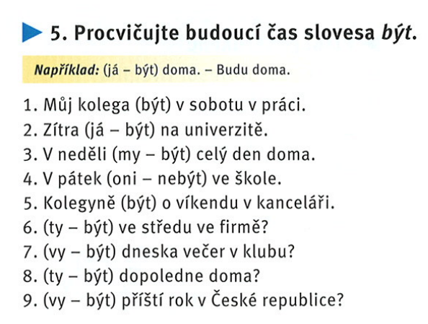

**Co bude, Brno?**

Other verbs

* Budu studovat I will be studying
* Budeš studovat: you will be studying
* Bude studovat: s/hewill be studying
* Budeme studovat: we will be studying
* Budete studovat: you will be studying
* Budou studovat: they will be studying

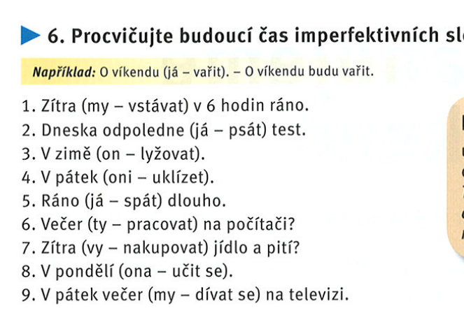

**Verbs of motion (3 verbs): NO *BUDU*; prefix**

* jít
  + **pů**jdu: I will go
  + **pů**jdeš
  + **pů**jde
  + **pů**jdeme
  + **pů**jdete
  + **pů**jdou
* jet
  + **po**jedu
  + **po**jedeš
  + **po**jede
  + **po**jedeme
  + **po**jedete
  + **po**jedou
* letět
  + **po**letím
  + **po**letíš
  + **po**letí
  + **po**letíme
  + **po**letíte
  + **po**letí

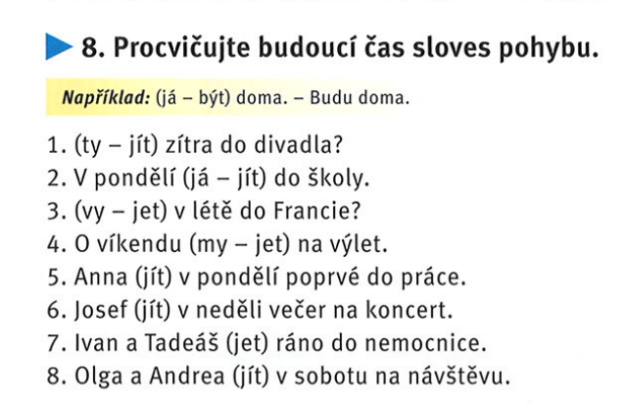

**Pů**jdu: I will go (on foot) / **po**jedu (I will go with something) // **pojdu** = I will die (like an animal)

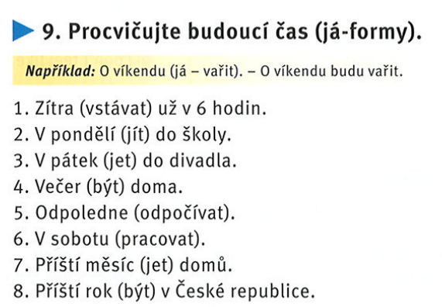



**PAUZA DO 11.25**

[Budoucí čas = the future tense](https://is.muni.cz/auth/el/med/jaro2022/aVLCJ0282/110611535/budouci_cas_-_future_tense_kfznfnrv.pdf?predmet=1414979)

* Complete the table and learn how to form the future tense - Textbook: page 65 (+ document above).
* Listen to the dialogue and fill in the gaps, observe the future tense - Textbook: page 65/ex. 3: [AUDIO LINK](https://www.czechstepbystep.cz/coLm4dEPxQE9/uploads/2018/06/CD1_track_72.mp3)

1. Já jsem nějaký **unavený**. = tired
2. Budeme **doma**.
3. … půjdeme **do kina**.
4. … **na výlet** = for a trip → +/- 30 km
5. …  **na výlet**?
6. Taky.

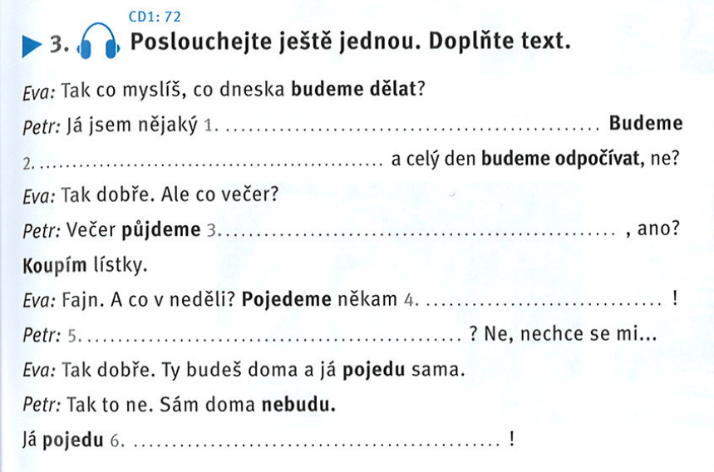



* Complete the exercises in the Textbook: page 66/ex. 5 + 6 + 8 + 9.

**3. SPEAKING**

* Use the random wheel: make future forms of verbs and use them in sentences: [RANDOM WHEEL](https://wordwall.net/resource/5318304/budouc%C3%AD-%C4%8Das)

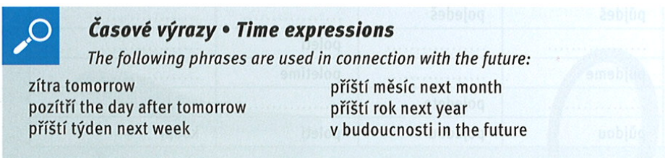

Budu spát = I will sleep (spím)

Budu spít = I will get drunk heavily

Lyžovat: skiing

Poletím **do Dresden**. *visiting*

Poletím **na** Dresden. *bombing*

**4. WORKING IN GROUPS**

* Learn new time expressions which are used in connection with the future - Textbook: page 66, grey box.
* Ask your colleagues questions about their future plans + answer their questions: example: *Co budeš dělat* ***zítra****? Co budeš dělat příští týden? Kam pojedeš v létě? Kde budeš bydlet v roce 2030? …*



Budu studovat anatomii.

Budu vstávat v 8 hodin.

Mám děti = I have kids

Baby < bába = babička

Půjdu = I will go; budu žít = I will be alive / I will live / stay alive

Příští měsíc (18. dubna) v pondělí budou **Velikonoce** (EASTER).

**Číslo** 1: pivo

**Marihuana**: číslo 2

**Amfetaminy**: číslo 1

**Porno**: číslo 2 (72)

--

12. nejšťastnější

7. nejbezpečnější

**5. READING AND WRITING**

* Read the text about Tom's plans - Textbook: page 70/ex. 13.

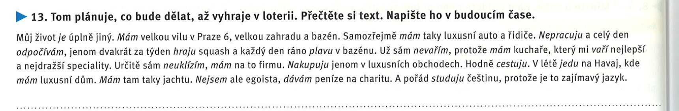

* Transform the text into the future tense and answer the questions in exercise 14.

Příští týden BUDE test.

V testu bude

**6. PRACTICE**

* Work with the Workbook (the green book): pages 87/ex. 5;  page 88/ex. 7 + 8 + 9; page  89/ex. 10 + 11.